Курсов проект

на тема: „Асансьор“

# по Модул №8 - „Въведение в операционни и вградени системи“

# Салихе Али Бодева–

# СУ „Васил Левски“ гр. Велинград

Съдържание

1.Описание на проекта 3

2. Списък съставни части 4

3. Блокова схема 5

4. Електрическа схема 6

5. Сорс код – описание на функционалността 7

6.Заключение 10

# 1.Описание на проекта

Проектът представлява прототип на асансьор, в конкретния случай на една 5-етажна сграда. Представя се структурата на един съвременен асансьор, като за задвижваща сила е използван DC motor, а за механизма на отваряне и затваряне на вратите в симулацията се използва Micro Servo motor.

Проектът е направен с цел максимално удобство на ползвателите, затова за обратна връзка с тях се ползва LCD екран, който освен да съобщава местонахождението на асансьора съобщава и за температурата на най-високия етаж с цел предпазване от инциденти през летните месеци.

<https://www.tinkercad.com/things/2iAoXQIPRbV-elevatorlift/editel>

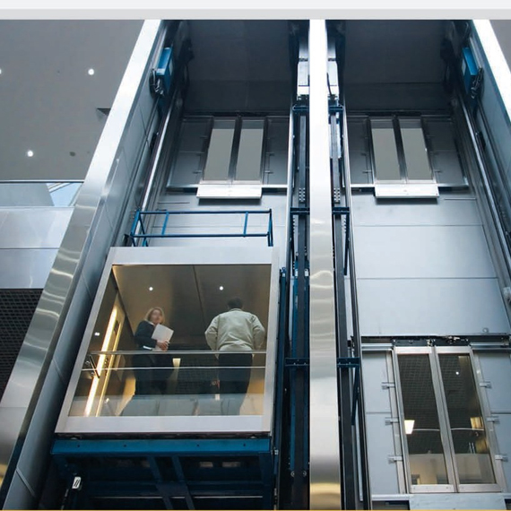

# 2. Списък съставни части

# 3. Блокова схема

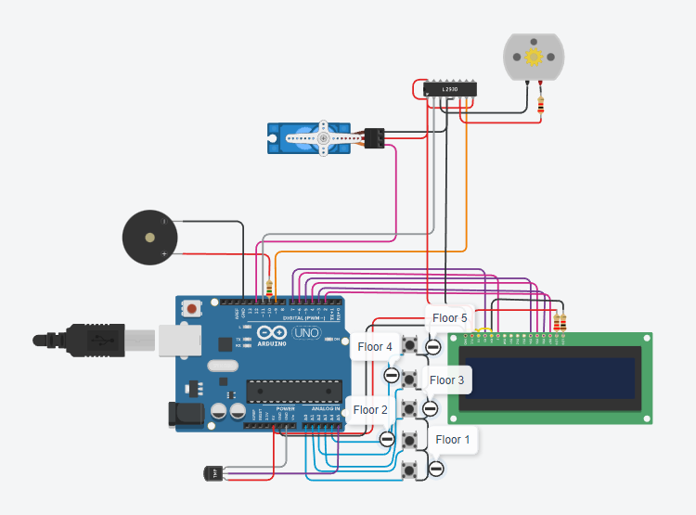

# 4. Електрическа схема

Стр. 2

Стр. 1

# 5. Сорс код – описание на функционалността

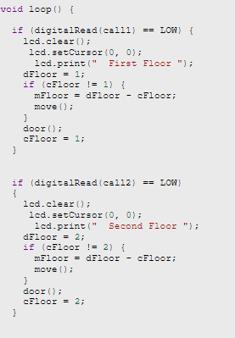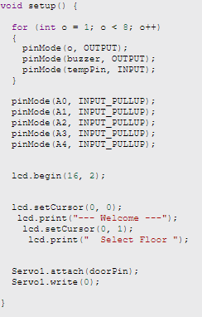

# 

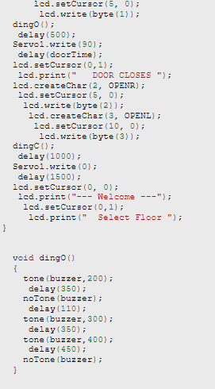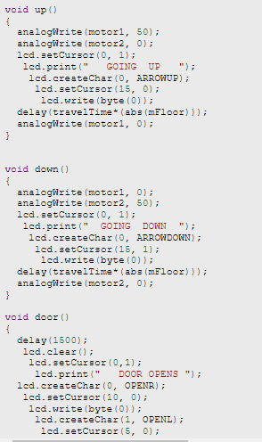

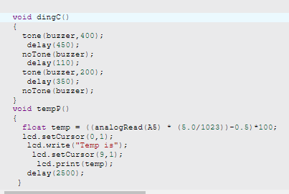

# 6.Заключение

Проектът е разработен с цел опознаване хардуерните системи и разглеждане отблизо работата с Arduino технолоията. Проектът със сигурност ще претърпи развитие в бъдеще с цел максимално удобство на ползвателите и безпроблемна работа с минимален риск от инциденти.